Aktivitetsbingo
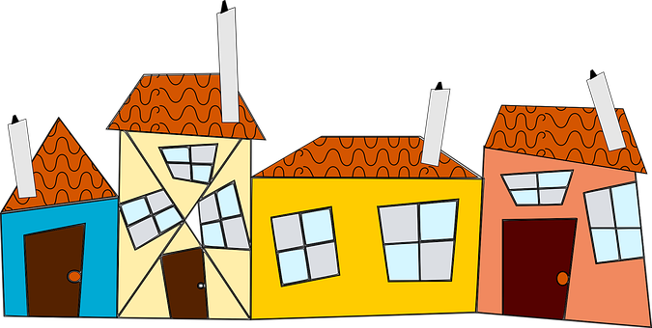
Bli med på bingo!
W tej grze znajdziesz mnóstwo pomysłów na to, czym zająć dzieci w domu.
Zaznaczcie krzyżykiem to, co zostało już zrobione.
Wygrywa pierwszy domownik, który uzyskał pięć krzyżyków w rzędzie pionowym, poziomym lub ukośnym.

Sett et kryss etter hvert som du har gjort aktiviteten

Wynieś śmieci   | Zrób sobie kanapkę  | Zadzwoń do kogoś z rodziny, kogo nie możesz odwiedzić   | Powiedz coś miłego któremuś z domowników   | Wyjdź na spacer do lasu  
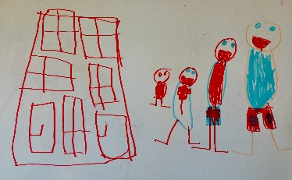  Narysuj rysunek | Ułóż puzzle   | Upiecz coś  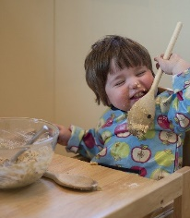 | Zrób wycinankę wyklejankę z gazety   | Zbuduj z klocków wieżę tak wysoką, jak ty  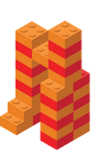
Obejrzyj z kimś film   | Poczytaj książkę z dorosłym   | Zagraj w karty  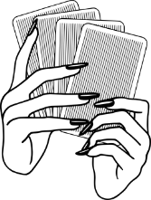 | Poszukaj kwiatu podbiału   | Poćwicz składanie ubrań  
Posłuchaj śpiewu ptaków   | Pomóż przygotować posiłek  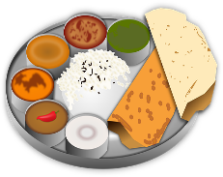 | Zjedz posiłek na dworzu  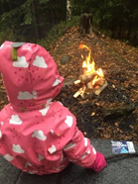 | Policz swoje misie  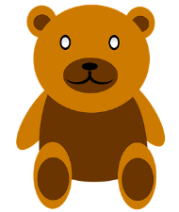 | Posprzątaj po sobie  

